Петроградский район

Руководство
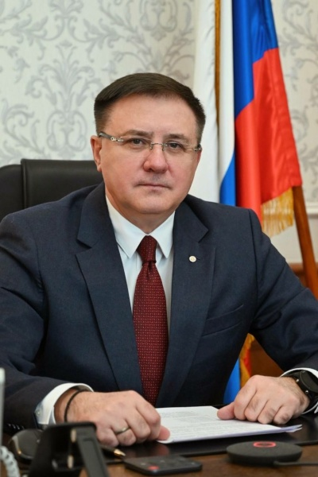
Омельницкий Владимир Владимирович

ГЛАВА АДМИНИСТРАЦИИ РАЙОНА

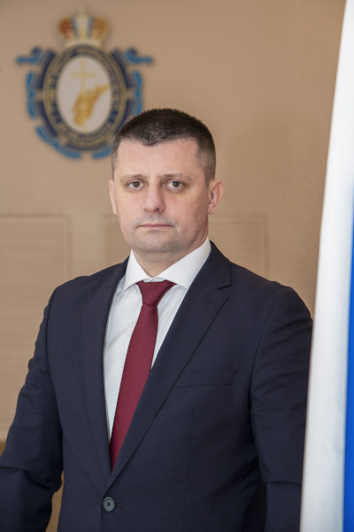
Кукушкин Евгений Сергеевич

ПЕРВЫЙ ЗАМЕСТИТЕЛЬ ГЛАВЫ АДМИНИСТРАЦИИ

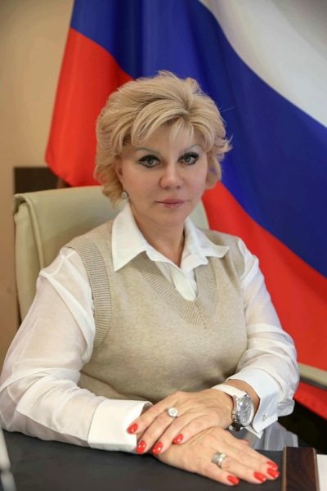
Ярошенко Елена Владимировна

ЗАМЕСТИТЕЛЬ ГЛАВЫ АДМИНИСТРАЦИИ

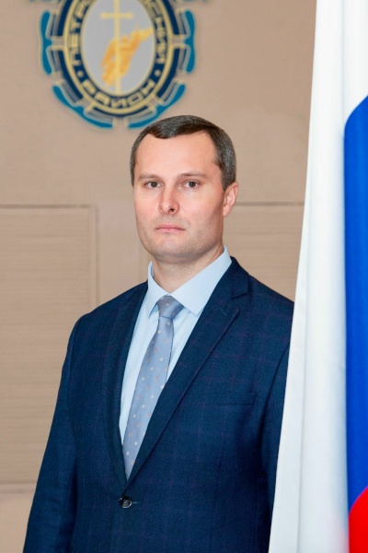
Петухов Александр Иванович

ЗАМЕСТИТЕЛЬ ГЛАВЫ АДМИНИСТРАЦИИ

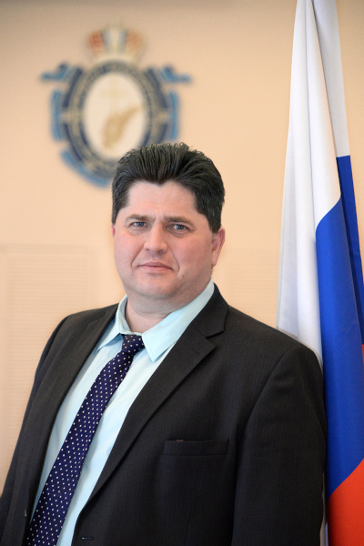
Цибиногин Андрей Андреевич

ЗАМЕСТИТЕЛЬ ГЛАВЫ АДМИНИСТРАЦИИ

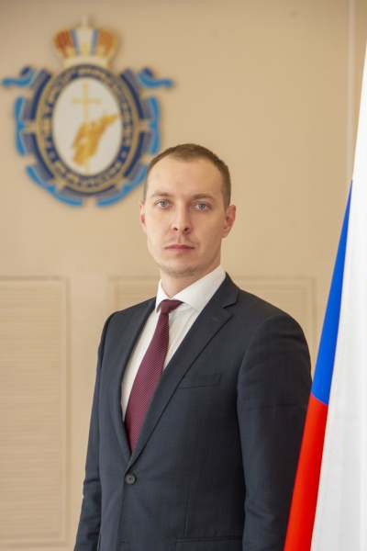
Аршинов Максим Александрович

ЗАМЕСТИТЕЛЬ ГЛАВЫ АДМИНИСТРАЦИИ

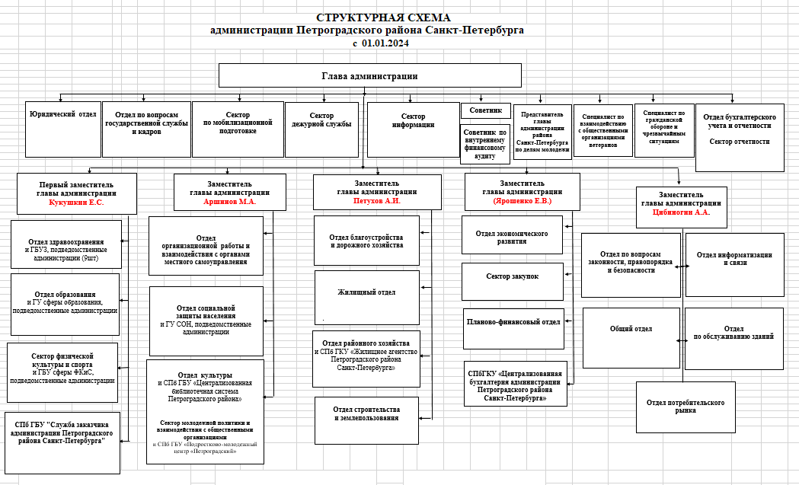

Должность | ФИО | Телефон
Глава администрации | Омельницкий Владимир Владимирович | 576-51-84
Первый заместитель главы администрации | Кукушкин Евгений Сергеевич | 232-93-35
Заместитель главы администрации | Петухов Александр Иванович | 232-68-76
Заместитель главы администрации | Аршинов Максим Александрович | 233-87-59
Заместитель главы администрации | Цибиногин Андрей Андреевич | 233-65-97
Заместитель главы администрации | Ярошенко Елена Владимировна | 576-50-41
Советник главы | Чичин Станислав Антонович | 576-91-34
Советник главы | Крысина Алина Вачегановна | 576-50-83
Советник главы администрации по внутреннему финансовому аудиту | Иванова Наталия Александровна | 576-50-99
Представитель главы администрации района Санкт-Петербурга по делам молодежи | Панкстьянова Полина Сергеевна
Специалист по взаимодействию с общественными организациями ветеранов | Яковлева Светлана Федоровна | 576-51-23
Начальник сектора информации | Григорьева Елена Борисовна | 576-50-14
Начальник отдела по вопросам государственной службы и кадров | Белоблоцкая Елена Валерьевна | 576-50-24
Начальник отдела бухгалтерского учета и отчетности | Чусова Людмила Александровна | 576-50-34
Начальник юридического отдела | Карпов Константин Юрьевич | 576-50-31
Начальник отдела организационной работы и взаимодействия с органами местного самоуправления | Тихомирова Анна Сергеевна | 576-50-76
Начальник сектора дежурной службы | Клепач Александр Александрович | 576-50-00
Начальник общего отдела | Черепенина Нина Викторовна | 576-50-48
Начальник по вопросам законности, правопорядка и безопасности | Штырхунов Андрей Владимирович | 576-50-98
Начальник планово-финансового отдела | Осипова Инна Викторовна | 576-51-88
Начальник отдела строительства и землепользования | Сауткин Всеволод Геннадьевич | 576-51-32
Начальник отдела благоустройства и дорожного хозяйства | Кузьмин Михаил Сергеевич | 576-51-38
Начальник отдела потребительского рынка | Бодрова Юлия Юрьевна | 576-51-25
Начальник отдела информатизации и связи | Росицкий Владислав Брониславович | 576-50-53
Начальник жилищного отдела | И.о. Скачкова Ирина Викторовна | 576-50-02
Начальник отдела районного хозяйства | Васильев Василий Юрьевич | 576-51-27
Начальник отдела культуры | Колесникова Евгения Сергеевна | 576-91-11
Начальник отдела образования | Мезенцева Юлия Николаевна | 347-62-18
Начальник сектора физической культуры и спорта | Соловьев Илья Васильевич | 576-51-56
Начальник сектора молодежной политики и взаимодействия с общественными организациями | Яруллина Лилия Адисовна | 576-50-83
Начальник отдела здравоохранения | И.о. Иванова Юлия Владимировна | 232-77-87
Начальник отдела социальной защиты населения | Бойко Елена Васильевна | 576-51-57
Начальник сектора по мобилизационной подготовке | И.о. Сусленко Олег Яковлевич | 576-50-27
Начальник отдела экономического развития | Мирощенко Екатерина Андреевна
Заведующий отделом по обслуживанию зданий | Золотухин Михаил Юрьевич | 576-50-64
Начальник сектора закупок | Ряховская Мария Ивановна | 576-51-21
Дата изменения: 10 января 2024

